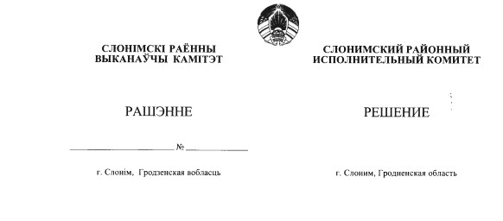
Об утверждении состава

31
мая 2018 г.

363

Об

постоянно действующей
комиссии по координации
работы по содействию
занятости населения
Слонимского района

На основании пункта 6 Положения о постоянно действующей комиссии по координации работы по содействию занятости населения Слонимского района, утвержденного решением Слонимского районного исполнительного комитета от 27 апреля 2018 г. № 289, Слонимский районный исполнительный комитет РЕШИЛ:
Утвердить прилагаемый состав постоянно действующей комиссии по координации работы по содействию занятости населения Слонимского района.

Председатель Г.Б.Хомич

Управляющий делами Е.Н.Мачалина
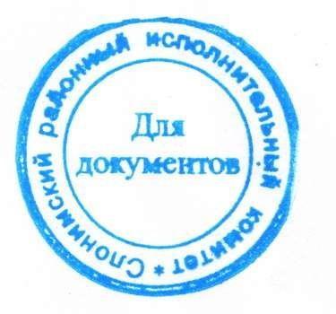
комитета

31.05.2018 № 363

УТВЕРЖДЕНО
Решение Слонимского
районного исполнительного
комитета
31.05.2018 № 363
11.09.2018 № 672
13.11.2018 № 829
11.03.2019 № 234
02.04.2019 № 284
04.06.2019 № 489
06.08.2019 № 691

Состав постоянно действующей комиссии по координации работы по содействию занятости населения Слонимского района

Таргонский  Олег Мечиславович | - председатель Слонимского районного Совета депутатов, председатель комиссии (с согласия)
Гершгорин  Владислав Владимирович | - заместитель председателя Слонимского районного исполнительного комитета (далее – райисполком), заместитель председателя комиссии
Бондарович  Елена Анатольевна  Ахременя  Анжелика Станиславовна | - главный специалист отдела государственной службы занятости управления по труду, занятости и социальной защите райисполкома, секретарь комиссии  - заместитель начальника – начальник отдела государственной службы занятости управления по труду, занятости и социальной защите райисполкома
Бадей  Валерий Васильевич | - начальник отдела организационно-кадровой работы райисполкома
Виноградова  Ирина Петровна | - начальник финансового отдела райисполкома, депутат Слонимского районного Совета депутатов
Кот  Владимир Владимирович | - заместитель председателя райисполкома, депутат Слонимского районного Совета депутатов
Маркушевский  Владимир Владимирович | - директор открытого акционерного общества «Слониммебель», депутат Гродненского областного Совета депутатов(с согласия)
Миско  Владимир Андреевич | - заместитель главного врача по организационно-методической работе учреждения здравоохранения «Слонимская центральная районная больница»
Миско  Елена Станиславовна | - начальник инспекции Министерства по налогам и сборам Республики Беларусь по Слонимскому району, депутат Слонимского районного Совета депутатов(с согласия)
Миско  Олег Аркадьевич | - заместитель директора открытого акционерного общества «Слонимский водоканал», председатель Слонимской районной организации республиканского общественного объединения «Белая Русь», депутат Слонимского районного Совета депутатов (с согласия)
Назаренко  Инна Денисовна | - начальник управления по труду, занятости и социальной защите райисполкома
Петько  Анна Иосифовна  Позняк  Валерий Николаевич  Рудак  Татьяна Петровна | - председатель Озерницкого сельского исполнительного комитета  - начальник управления землеустройства райисполкома  - главный специалист Слонимского районного Совета депутатов
Рутковская  Екатерина Яновна | - председатель Слонимского районного объединения профсоюзов
Сёмуха  Василий Викентьевич | - председатель Деревновского сельского исполнительного комитета, депутат Слонимского районного Совета депутатов
Цыпурко  Владимир Алексеевич | - начальник отдела жилищно-коммунального хозяйства райисполкома
Чищеня  Владимир Владимирович | - директор Гродненского областного унитарного полиграфического предприятия «Слонимская типография» (с согласия)
Шухно  Светлана Николаевна | - заведующий юридическим сектором райисполкома
Щурский  Вадим Васильевич | - заместитель начальника отдела внутрен-них дел райисполкома, начальник милиции общественной безопасности
Юнчиц  Наталья Станиславовна | - начальник отдела идеологической работы, культуры и по делам молодежи райисполкома
Юшкевич  Тереса Вацлавовна | - заместитель председателя райисполкома

